Comment se laver les mains ?

- Mouille tes mains
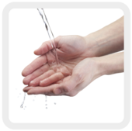

- Prends du savon
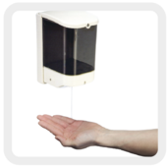

- Frotte tes mains l’une contre l’autre pendant 20 secondes (on peut chanter pour faire passer le temps !
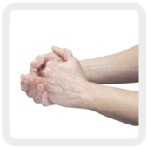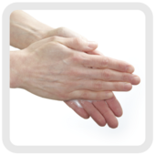

- Lave tout : les ongles, les pouces et entre les doigts
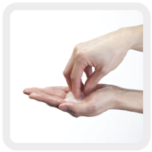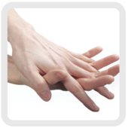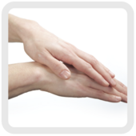

- Rince tes mains
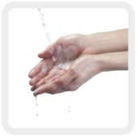

- Essuie bien tes mains
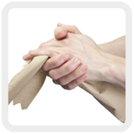

Vidéos :
http://www.francais.dobugsneeddrugs.org/wp-content/uploads/video-children-f.mp4
https://www.gouvernement.fr/coronavirus-covid-19-comment-faire-un-lavage-de-mains-efficace-tuto

Les microbes sont partout
(Sur l’air de Si tu aimes le soleil, frappe des mains)

Les microbes sont dans l’air, oui dans l’air
Les microbes sont partout, oui partout
Sur tes mains, sur le plancher
Sur tes jouets et sur la porte
Les microbes sont partout, oui partout

Les microbes sont dans l’air, oui dans l’air
Les microbes sont partout, oui partout
Dans ta gorge et dans ton nez
Sur ta peau et sous tes ongles
Les microbes sont partout, oui partout




Au clair de la lune, je me lave les mains

Au clair de la lune
Je me lave les mains
De l’eau, du savon
Frotte et frotte encore
J’enlève les microbes
De tous mes dix doigts
Au clair de la lune
Mes mains sont bien propres

